系统包含：户外机器人、Trace Library、三种创意模式、World Witness agent+Story Coach，以及“合成大西瓜式”的创意组合机制。
CHI 研究主线是：
Trace-Bound AI 是否改变了儿童将亲身采集的痕迹转化为故事构思和书面叙事的方式？在这一过程中，儿童是否仍然掌握关键叙事决定？

研究三个层次：

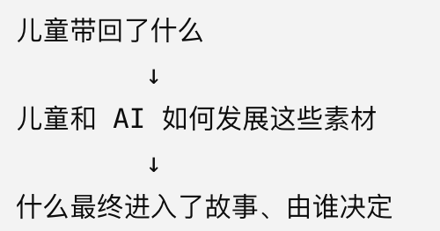

六类来源关系（需要标记的）

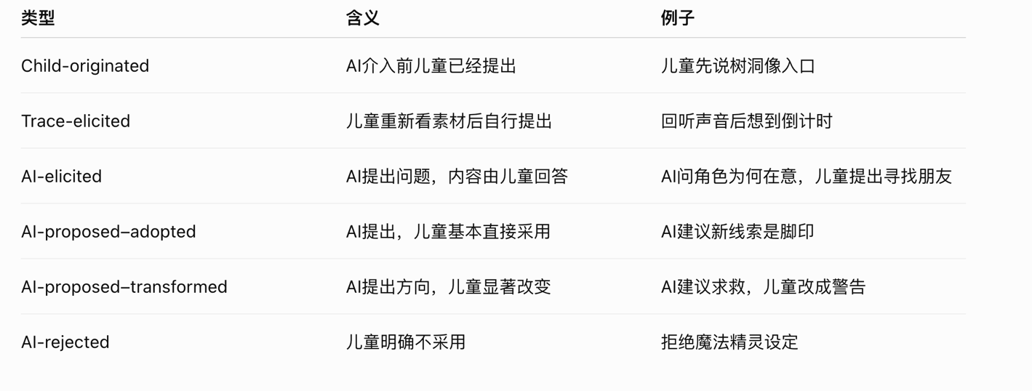

主要测量

主要结果：Meaningful Trace Integration （儿童有没有把 traces 真正转化成叙事资源）

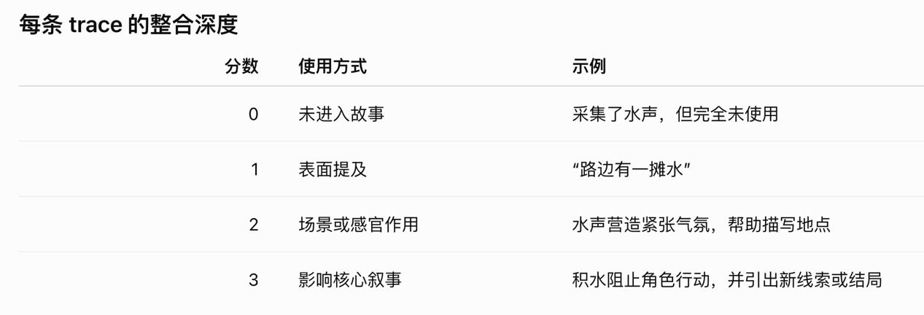
故事层面可以计算——Trace-Bound AI 最直接主张的不是仅“提高所有作文质量”，而是：
帮助儿童把亲历世界有意义地带进故事：
- 所选 traces 的平均整合深度；
- 达到2–3级的 traces 比例；
- 核心冲突、转折或结局中使用 traces 的数量。

次要结果一：Narrative Decision Ownership
如追踪五个核心叙事决定：
- 主人公；
- 主人公目标；
- 核心问题或冲突；
- 主要转折；
- 结局决定。
对每个决定记录：
- 谁首先提出；
- 是否来自某条 trace；
- AI是否提出过相关方向；
- 儿童是采用、修改、组合还是拒绝；
- 儿童能否解释为什么这样决定。
可以形成一个 Narrative Decision Ledger（用于下一步讨论分析）

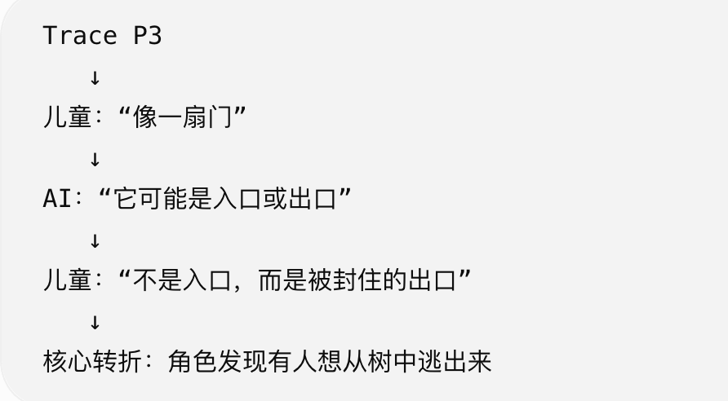

次要结果二：AI Reliance and Transformation
测量：
- AI建议总数；
- 查看但未采用；
- 直接采用；
- 修改后采用；
- 与另一想法组合；
- 明确拒绝；
- AI建议进入主人公、冲突、转折或结局的比例。
最值得关注的不是“接受率越低越好”，而是：儿童是否主动加工 AI 内容，而不是被动采用。AI共同写作研究表明，创作中的控制感和作者身份并不只由生成量决定，还受到交互隐喻、控制点和用户如何介入内容的影响。https://arxiv.org/abs/2509.15440?utm_source=chatgpt.com

次要结果三：Story Outcomes
专家评分，参考维度如：
- narrative coherence；
- originality；
- sensory/place specificity；
- character motivation；
- causal development；
- ending completeness。

解释：Brainstorming （解释实验效果的过程层）部分重要。因为 Trace-Bound AI 的作用主要发生在：素材被采集之后、完整正文写作之前。如果只分析最终故事，就可能看到：Trace-Bound 条件用了更多现场细节。但不知道为什么：是儿童重新观察了照片； 是 AI提供了更多方向； 是儿童连接了两条 traces； 是 AI直接提出了冲突； 还是儿童只是为了满足实验要求机械插入素材。Enactment-to-writing research shows that children’s recorded activity can function as inspectable prewriting material, while recent creativity-support work similarly emphasizes intermediate alternatives, selection, and refinement as central parts of co-creative processes。https://dl.acm.org/doi/fullHtml/10.1145/3459990.3460726?utm_source=chatgpt.com

https://arxiv.org/abs/2603.07155?utm_source=chatgpt.com
Brainstorming 要测：1. Initial Idea Preservation （AI 介入前，让儿童先记录一个初始想法） 之后观察：
- 初始想法是否进入最终故事；
- 是被扩展、修改还是完全替换；
- AI出现后是否放弃；
- 被放弃时儿童如何解释原因。

2. Trace Transformation （然后记录儿童把 trace 转化成了什么叙事功能，和被儿童进行了多少有意义的叙事转化。）：
原始 trace | 转化方式
照片 | 场景、角色、线索、障碍、象征
声音 | 氛围、警告、记忆、密码、角色行动
地点 | 路线、边界、隐藏空间、角色关系
语音记录 | 初始解释、情绪、问题、假设

3. Divergence（另外参考测量内容，选择），可以测：
- 每条 trace 产生的不同解释数；
- 想法类别数；
- 是否出现现实、社会、情感、幻想等不同方向；
- 是否使用不同视角；
- 是否组合两条以上 traces。

4. Idea Selection and Development ：
观察：
- 儿童产生了哪些备选方向；
- 最后选择哪个；
- 为什么选择；
- 如何发展成目标、困难、转折和结局；
- AI影响发生在产生、选择还是发展阶段。
（5. Fixation：AI生成图像和具体建议是否让用户锚定在最初范例上，减少想法数量和类别多样性？）

学生使用场景：从校园里的滴水声到一篇完整故事
11岁的小雨准备参加一次校园故事创作活动。开始前，她会观看一个视频知道故事的要素（时间,地点,人物,冲突事件和结尾），然后老师会告诉她：“请在校园里寻找一个容易被忽略的地方，带回一些（大于5个）值得写进故事的线索。”系统没有预先给出主人公、故事主题或情节。

1. 跟随机器人到户外观察
小雨带着一台小型机器人走出教室。机器人不会直接告诉她“这里可以写什么故事”，而是停在校园花园旁，提醒她：
“先不用拍照。站在这里听十秒钟，你注意到了什么？”
小雨听见墙角有断断续续的滴水声。她向前走了几步，看到一棵树的根部有一道裂缝，旁边还有一小片积水。
她拍下树根裂缝，录制滴水声，并留下了一段语音：
“这个声音不像普通的水声，好像有人在里面敲门。”
每条记录都会形成一张属于小雨的 trace card。卡片保留照片或声音、采集地点、时间以及她当时的解释。机器人接着询问：
“你为什么想把它带回教室？”
小雨回答：
“因为这个声音和裂缝可能有关系。”
机器人只保存她的观察和猜测，并不会在户外阶段告诉她“树里住着精灵”或直接生成故事。

2. 回到教室，整理自己的痕迹
回到教室后，小雨打开“My World Library”。页面中出现她刚刚采集的照片、滴水声和语音记录。
她选择三条准备带入故事的痕迹：
- 树根裂缝的照片；
- 断断续续的滴水声；
- “好像有人在敲门”的现场语音。
在 AI 出现之前，系统先请她记录自己的初步想法：
我实际看到或听到的：树根有裂缝，旁边有积水，能听见滴水声。
我猜测的：裂缝里面可能有什么东西。
它在故事中可能变成：一扇打不开的门。
这一步保存了小雨在 AI 介入前已经形成的想法。

3. 在“故事合成台”组合创意种子
小雨不太知道怎么写故事，进入 Imagination Studio。页面左侧是她的 traces，中间是一个类似“合成大西瓜”的故事合成台，右侧是她尚未完成的故事架。
不过，这里的“合成”不是把两个素材自动变成完整情节，而是帮助儿童发现它们之间可能存在的故事关系。
小雨把“树根裂缝”拖到合成台上，它成为一颗小小的“场景种子”；她又把“滴水声”拖到旁边。两张卡片碰到一起后，系统没有直接生成故事，而是询问：
“两个线索可能是什么关系？”
页面出现三个关系方向：
- 声音来自裂缝里面；
- 水声让主人公误解了裂缝；
- 裂缝只有在水声出现时才发生变化。
小雨没有直接选择任何一个，而是输入：
“滴水声其实是倒计时。声音停止以后，裂缝就会永远关上。”
两颗素材种子于是合成为一张更大的如“故事发现卡”：
树根裂缝＋滴水声 → 即将关闭的秘密出口
卡片上仍然显示：照片和声音来自小雨的户外记录，而“倒计时”和“秘密出口”是她自己的想象。

4. World Witness 帮助她重新观察
小雨觉得这个设定有趣，但不知道还能加入什么细节，于是选择“我想回去看看”。
World Witness agent出现了。它不是一个负责写情节的故事作者，而是一个帮助儿童重新观察 traces 的伙伴。它播放了原始声音，并问：
“你当时说像有人在敲门。声音是连续的，还是有停顿？”
“照片里除了裂缝和水，还有哪个细节可能重要？”
“你现在写的‘倒计时’是现场观察，还是后来产生的想象？”
小雨重新听录音，发现水声每隔几秒才出现一次。她又放大照片，注意到积水中有一片树叶，形状像箭头。
她把“箭头形树叶”加入故事发现卡：
“每响一次水声，树叶的方向就会改变。”
* World Witness 没有替她解释树叶为什么移动，只帮助她发现了原始材料中可供进一步想象的细节。

5. Story Coach 帮助故事继续发展
小雨已经有了神秘裂缝和倒计时，却不知道主人公为什么一定要打开它，也想不出来原因。于是，她点击第二种创意模式求帮助：
“我想到一点了，帮我让故事继续发展。”
Story Coach 出现，并围绕角色目标和因果关系提问：
“谁最先发现这扇门？”
“这个角色为什么不能直接离开？”
“如果裂缝关闭，会失去什么？”
“角色第一次尝试打开它时，为什么没有成功？”
在引导下，小雨决定主人公是一名刚转学到学校的学生。她不熟悉校园，也没有朋友。她听见树里的声音后，以为里面也困着一个孤独的人。
小雨把“新来的学生”和“秘密出口”两张卡片拖到合成台上。它们合成为一张角色动机卡（仅参考这样设计）：
孤独的新生 ＋ 树中的信号 → 她想确认里面是否有人需要帮助
Story Coach 接着问：
“她第一次准备怎么打开裂缝？”
小雨回答：
“她想直接把手伸进去，但积水突然变深，她无法靠近。”
她可以从 Narrative Move Library（故事转折参考素材） 中观看并选择“第一次计划失败”。系统播放一段十秒钟的抽象视频：一个简单角色想用木板过河，但木板漂走，视频在角色改变计划前停下。
系统问：
“观看视频后，你觉得失败怎样改变了你角色接下来的行动？”
“你的故事中，失败以后主人公发现了什么新线索？”
小雨回到自己的 traces，决定让水面的倒影显示出一条现实中不存在的小路。
形成新的故事卡：
第一次靠近失败 → 水面倒影出现隐藏路线

6. 通过多次合成形成故事骨架
小雨把故事卡放入合成台：
- “水面倒影中的路线”与“箭头形树叶”合成，形成“树叶在倒影中指路”；
- “隐藏路线”与“倒计时”合成，形成“必须在最后一次水声前走完路线”；
- “孤独的新生”与“树中的声音”合成，形成“声音其实来自未来的自己”。
每次合成后，系统可以只提供关系问题，例如：
“它们是在同一时间发生，还是一个先发生？”
“这个发现会改变主人公原来的理解吗？”
小雨已经把多个零散素材发展成了更完整的叙事单位：
trace seed → idea card → scene card → plot move
最终，她可以得到一个属于自己的简单故事骨架：
- 新来的学生在校园角落听见滴水般的信号；
- 她发现树根裂缝可能是一扇即将关闭的出口；
- 她第一次尝试靠近，却被突然变深的积水挡住；
- 水面倒影和树叶为她指出另一条路线；
- 她进入裂缝，发现声音来自未来的自己；
- 未来的自己告诉她，真正需要打开的不是树门，而是主动与别人交流的勇气；
- 她回到现实，在裂缝关闭前留下新的声音，等待下一个孤独的人发现。

7. 独立完成数字故事
小雨进入写作页面。左侧仍可查看原始照片、声音和故事卡；中间是正文编辑器；右侧只有两个按需出现的伙伴：
- World Witness：帮助检查现场细节和素材来源；
- Story Coach：帮助检查角色目标、因果、转折和结局。
小雨自己撰写完整故事。（AI不会自动续写，不会把卡片直接转换成段落。）
当她写到：
“水越来越深，她只能站在远处看着那道门。”
Story Coach 可以在旁边问：
“积水只是阻碍她靠近，还是也让她发现了新的信息？”
小雨于是补充了水面倒影中的隐藏路线。
当她写到未来的自己时，World Witness 可以提醒：
“‘未来的自己’是你的想象。你希望保留哪一条现场声音，让这个想象仍与户外经历连接？”

8. 回顾哪些决定属于自己
完成后，系统没有简单地把句子分成“儿童写的”和“AI写的”，而是请小雨回顾几个关键决定：
- 主人公是谁？
- 主人公为什么进入树门？
- 第一次计划为什么失败？
- 故事最大的转折是什么？
- 结局如何回应开头的声音？
小雨可以看到完整的创作路径：
户外滴水声
→ 我当时猜测有人敲门
→ AI询问声音是否有规律
→ 我把它改成倒计时
→ 成为故事中的时间压力
→ 最后变成主人公留下的新信号
她还标记了一条没有采用的 AI 建议：
AI曾建议树里住着一只迷路的动物，但我觉得太普通，所以没有使用。
最终，小雨提交：
- 一篇由自己完成的数字故事；
- 一份从 traces 到情节的来源映射；
- 一份关于采用、修改和拒绝 AI 建议的简短回顾。
在整个过程中，AI帮助她重新观察、打开可能性和发展因果关系，但角色、核心冲突、转折和结局仍由她决定。

Carrying the World into the Story

Trace-Bound AI 儿童情境化故事写作系统：交互页面设计

一、整体交互流程
系统支持儿童经历以下八个阶段：
1. 户外任务与慢观察
↓
2. 多模态痕迹采集
↓
3. My World Library：整理和选择痕迹
↓
4. My First Thoughts：记录 AI 介入前的想法
↓
5. Imagination Studio：重新观察、发散和组合创意
↓
6. Story Shelf：组织角色、冲突、转折和结局
↓
7. Writing Studio：独立继续完成和完善整个数字故事
↓
8. Story Journey：回顾素材、AI建议和自己的决定
论文的核心机制集中在第4—8阶段：
Trace → Child Interpretation → AI Possibility → Child Transformation → Narrative Decision → Written Story

二、核心设计原则

儿童先形成想法，AI 后介入：
系统必须先记录儿童对素材的初始观察和联想，才能打开 AI 辅助构思。
这样可以判断：
- 哪些想法在 AI 出现前已经存在；
- AI 是帮助儿童扩展原始想法，还是覆盖了它；
- 儿童最后保留、修改或放弃了什么。

AI 建议不能直接进入正文：
所有 AI 建议必须先经过儿童的确认、修改或重新表达，形成一张 Idea Card，之后才能进入故事结构。

不是追踪“每个字属于谁”：
系统不需要把正文逐字标成“儿童写的”或“AI写的”，而是追踪过程及变化：
- 主人公是谁；
- 主人公想做什么；
- 核心问题是什么；
- 第一次尝试和结果是什么；
- 转折是什么；
- 结局由谁提出和决定。

多模态元素服务于写作：
照片、声音、视频、动态背景和 agents 都是写作支架。儿童最终主要提交的是一篇完整数字故事，。

三、页面1：Outdoor Mission

户外任务与机器人引导

页面目的
帮助儿童进入真实环境，先观察，再决定是否记录，避免一出门就不断拍摄。

页面布局
┌──────────────────────────────┐
│ 今日任务：寻找容易被忽略的地方 │
│ │
│ 机器人提示 │
│ “先站在这里听十秒钟。” │
│ │
│ [我注意到了什么] │
│ [我想继续观察] │
│ [记录这条发现] │
└──────────────────────────────┘

机器人角色
机器人是 Field Companion，负责：
- 引导儿童停留和慢观察；
- 提醒从视觉、声音、变化和感受等角度注意环境；
- 询问儿童为什么想记录；
- 帮助记住采集地点和顺序；

示例提示
- “先不要拍照，你最先注意到了什么？”
- “这里最明显的声音是什么？”
- “有什么东西和平常不一样？”
- “你为什么想把它带回教室？”
- “这是你看到的，还是你猜测的？”

儿童可执行操作
- 跳过提示；
- 继续观察；
- 拍照；
- 录制环境声音；
- 留下语音观察；
- 删除刚刚的记录。

系统记录
- 停留时长；
- 采集时间和地点；
- 媒体类型；
- 儿童为什么记录；
- 儿童是否跳过机器人提示；
- 采集是否被取消或删除。

四、页面2：Capture a Trace （半自动梳理）

多模态痕迹采集页

页面目的
将照片、声音保存为带有儿童解释和来源的 situated trace。

页面布局
┌───────────────┬────────────────────┐
│ 当前内容 │ 为什么留下它？ │
│ │ │
│ [照片预览] │ 我注意到：________ │
│ [声音波形] │ 它让我想到：_______ │
│ │ 还不确定：_______ │
│ │ │
│ [保存] [重拍] [不保存] │
└───────────────┴────────────────────┘

每条 Trace 包含
- 照片、声音或视频；
- 采集者；
- 时间；
- 模糊化地点；
- 儿童现场解释；
- 儿童当时的感受或疑问；
- 是否允许 AI读取；
- （是否允许教师或同伴查看。）

输入方式
儿童可以：
- 修改自己之前的记录；
- 输入一句新的短文字；
- 录制10—20秒语音；
- 或者选择简单标签，例如“灵感”“奇怪”“变化”“像某个东西”。

（隐私功能）
- 检测并提醒照片中可能出现的人；
- 允许裁剪、模糊或删除；
- 默认不保存精确坐标；
- 儿童可以选择“不让 AI 看见这条记录”。

五、页面3：My World Library

真实世界素材库

页面目的
帮助儿童回顾、选择和管理户外痕迹，并决定哪些素材进入后续创作。

页面布局
┌──────────────┬───────────────────────┐
│ 采集路线 │ 我的 Trace Cards │
│ │ │
│ 地点1 ○ │ [P1 树根裂缝照片]+解释 │
│ 地点2 ○ │ [S2 滴水声] +解释 │
│ 地点3 ○ │ [V3 移动的影子] +解释 │
│ │ [R4 我的现场语音] +解释 │
│ │ │
│ │ [选择带入故事] │
└──────────────┴───────────────────────┘

Trace Card 内容
照片 P1
校园花园 · 10:24

我看到：
树根旁有一道很深的裂缝。

我当时想到：
它像一道关上的门。

[查看] [编辑解释] [删除]
[允许AI读取：开/关]
[带入故事]

儿童操作
- 回看照片；
- 重听声音和语音；
- 编辑当时的解释，但保留修改历史；
- 删除或隐藏记录；
- 选择3—5条素材进入故事；
- 决定哪些素材开放给 AI。

设计限制
第一版建议：
- 必须选择至少3条；
- 最多选择5条；
- 至少包含一项非照片素材，如声音。
这样既保证多模态使用，又避免素材过多造成认知负担。

实验记录
- 每条 trace 被查看和重播的次数；
- 最终选择和取消选择；
- 是否向 AI开放；
- 儿童是否修改现场解释；
- 哪些痕迹最终进入故事。

六、页面4：First Thoughts（实验用）

AI 介入前的儿童初始构思

页面目的
建立 pre-AI baseline，保存儿童已经拥有的观察、猜测和故事可能性。

页面布局
每条儿童选择的 trace 对应一张简短的初始思考卡：
我选择的素材：
[P1 树根裂缝]

我实际看到或听到：
____________________

它让我想到：
____________________

在故事中可能变成：
____________________

[文字输入] [语音输入]

示例
我实际看到：
树根有一道裂缝。

它让我想到：
里面好像有东西。

它在故事中可能变成：
一扇打不开的门。

为什么必须在 AI 前完成？
后续可以判断：
- 是不是儿童最初提出；
- AI是否扩大了这个想法；
- AI是否让儿童换成了完全不同的方向；
- 儿童原始构思是否最终进入故事。

设计要求
- 每条 trace 只需要一句或一个短语；
- 允许儿童说“不知道”；
- 不应强迫儿童一开始就设计完整情节；
- 此阶段不出现 World Witness 或 Story Coach。

七、页面5：Imagination Studio

AI辅助想象与“故事合成台”
系统最核心的设计。

5.1 总体布局（参考）
┌──────────────┬──────────────────────┬──────────────┐
│ MY TRACES │ STORY FUSION BOARD │ View MY IDEA CARD（可以换别的） │
│ │ │ │
│ 照片 P1 │ 将两个元素拖到这里 │ 我的新想法 │
│ 声音 S2 │ │ 使用了什么 │
│ 语音 R3 │ ○ ○ │ 如何产生 │
│ 视频 V4 │ 合成 │ 是否保留 │
│ │ │ │
├──────────────┴──────────────────────┴──────────────┤
│ [打开更多可能] [让故事继续发展] [回去重新看看] │
└───────────────────────────────────────────────────┘

5.2 “合成大西瓜式”故事合成机制
论文中建议称为：
Story Fusion Board
或
Playful Trace-Combination Mechanism
儿童将两条素材或想法拖到合成区域。
例如：
树根裂缝照片 + 滴水声
系统不直接生成完整情节，而是帮助儿童选择或构建两者之间的关系：
- 一个导致另一个；
- 它们同时发生；
- 一个让角色误解另一个；
- 它们属于不同角色；
- 一个是线索，另一个是结果；
- 儿童自己描述关系。
儿童确认关系后，生成更高层级的卡片。

四级卡片结构参考：
层级 | 含义 | 示例
Trace Seed | 原始痕迹 | 裂缝照片、滴水声
Idea Card | 儿童解释 | 滴水声是一种倒计时
Scene Card | 场景或事件 | 主人公必须在声音停止前找到入口
Plot Move | 情节变化 | 第一次失败后，倒影显示新路线
——儿童经建立更复杂的叙事关系

*这里还可以把之前照片生成儿童想象中场景的ai 图片，作为启发参考。

八、Imagination Studio 中的三种创意模式
儿童选择的不是找哪个 AI agent，而是：我现在遇到了什么创作困难？

模式一：打开更多可能

Open Up
适用于儿童：
- 没有想法；
- 只能想到一种解释；
- 不知道 trace 可以变成什么。

系统提供
- 多种解释让儿童参考；
- 角色视角转换；
- 时间变化
- “如果……会怎样”；
- 现实、社会、情感和幻想等不同想象。

Trace-Bound 示例
基于照片 P1 和声音 S2：
你拍到一道裂缝，也录到断断续续的滴水声。
这两个细节可能是：
- 某个角色传递的信号；
- 主人公误解的普通声音；
- 某种变化即将发生的预兆。
你也可以提出完全不同的解释，如……。

负责 Agent
可以主要由 World Witness 支持。

模式二：让故事继续发展

Build On
适用于：
- 已经有开头；
- 不知道角色为什么行动；
- 情节一直顺利，没有变化；
- 不知道怎么形成转折和结局。

儿童可以选择补充回答
[角色为什么行动]
[加入一个困难]
[第一次方法失败]
[出现新线索]
[改变原来的理解]
[设计一个结局]

系统提问引导如
- “主人公为什么一定要知道答案？”
- “如果他什么也不做，会发生什么？”
- “第一次方法为什么失败？”
- “失败以后，角色知道了什么新信息？”
- “第二次行动和第一次有什么不同？”
- “结局回应了开头的哪条线索？”

Narrative Move Library
此模式中可以打开短视频参考（或文字选择参考）。
视频只展示一种叙事动作，例如：
- 第一次计划失败；
- 新线索出现；
- 误解被揭开；
- 一个选择产生后果。
视频时长建议8—15秒，使用抽象人物和中性场景，并在解决问题前停止。
儿童看完后必须回答：
“你的哪条 trace 可以在故事中产生类似的变化？”

负责 Agent
可以主要由 Story Coach 支持。

模式三：回去重看

Look Again
适用于：
- 故事和户外素材越来越没有关系；
- 需要增加具体细节；
- 想检查观察和想象；
- 想重新听声音或看视频。

系统行为
- 并排显示当前故事和原始 traces；
- 播放儿童现场语音；
- 放大照片细节；
- 比较两条记录；
- 显示儿童当时的解释和现在的解释。

World Witness 提问参考如
- “想象照片中还可以有什么细节进入故事？”
- 你要选择其他内容嘛？
- “这段声音是连续的还是突然出现？还有什么想法吗”
- “你当时说的是害怕，现在的故事写成了好奇，为什么改变？”
- “这是你观察到的，还是后来想象出来的？”
- “你希望保留纯粹幻想，还是加入一条真实细节？”

负责 Agent
可以由 World Witness 支持。

九、Idea Card 的确认机制
AI提供帮助后，儿童必须创建自己的 Idea Card。（自己选择和确认）

Idea Card 内容
我的素材：
[P1] [S2]

我的想法：
滴水声其实是一种倒计时。

这个想法如何产生：
○ AI出现前我已经想到
○ 重新看素材后想到
○ AI的问题启发了我
○ 我采用了AI的一个方向
○ 我改变了AI的建议
○ 我和AI的想法组合而成

我的决定：
[保留] [继续修改] [暂时放下] [删除]

重要限制
AI建议不能“一键插入正文”。
儿童必须：
- 选择；
- 修改或重新表达；
- 确认；
- 才能放入 Story Shelf。

十、页面6：Story Shelf

故事结构与关键决定

页面目的
把零散 Idea Cards 组织成完整的叙事结构，同时避免强制所有故事使用完全相同的模板。

页面布局
┌─────────────────────────────────────┐
│ 我的故事架 （可以调整不这么具体） │
│ │
│ 1. 主人公是谁？ │
│ [拖入 Idea Card] │
│ │
│ 2. 主人公想做什么？ │
│ [拖入 Idea Card] │
│ │
│ 3. 什么发生了事情？ │
│ [拖入 Idea Card] │
│ │
│ 4. 遇到了什么困难（或新线索）？ │
│ [拖入 Idea Card] │
│ │
│ 5. 什么改变了事件（主人公的想法或行动）？ │
│ [拖入 Idea Card] │
│ │
│ 6. 最后决定/发生了什么？ │
│ [拖入 Idea Card] │
└─────────────────────────────────────┘

设计原则
- 不要求必须有三个转折；
- 不要求故事必须是什么主题；
- 允许某些槽位暂时空白；
- 儿童可以增加、删除或重排场景；
- 每个关键决定保留来源链。

来源链示例
核心转折：水面出现隐藏路线
↓
儿童 Idea Card C6
↓
照片 P3 + AI提出“重新看倒影”
↓
儿童修改为“只有滴水声出现时路线才可见”

Agent 支持
Story Coach 可以检查：
- 角色是否有明确目标；
- 每个事件是否有原因和结果；
- 转折是否改变了行动；
- 结局是否回应开头。
但不会自动填满空白槽位。

十一、页面7：Writing Studio

完整数字故事写作

页面目的
儿童根据自己确认的 traces、Idea Cards 和 Story Shelf 独立完成完整文字故事。

页面布局
┌──────────────┬──────────────────────┬──────────────┐
│ STORY TOOLS │ WRITING EDITOR │ AI PARTNERS │
│ │ │ │
│ My Traces │ 标题：____________ │ World Witness│
│ Idea Cards │ │ Story Coach │
│ Story Shelf │ 故事正文 │ │
│ │ │ [或选择暂时关闭AI] │
└──────────────┴──────────────────────┴──────────────┘

左侧工具栏
儿童可以：
- 查看选中的 traces；
- 重听环境声音；
- 查看 Idea Cards；
- 查看故事结构；
- 将 source chip 拖到段落旁边。

中间正文编辑器
儿童独立完成写作（可以有一些之前文字复制粘贴，ai生成图片放在旁边）：
- 标题；
- 开端；
- 发展；
- 变化或冲突；
- 转折；
- 结局。
推荐任务时间30分钟。

右侧两个 agents

World Witness
负责：
- 现场细节；
- 感官描述；
- 地点关系；
- 重新查看 traces；
- 区分观察、解释和想象；
- 检查故事是否仍与儿童经验相连。

Story Coach
负责：
- 角色目标；
- 动机；
- 因果关系；
- 障碍；
- 行动与结果；
- 转折；
- 结局完整性。

Agent 触发方式
默认按需召唤，不持续弹出。
儿童可以点击：
- “帮我看看细节”
- “帮我检查故事发展逻辑”
- “我卡住了，这里怎么写”
- “暂时不要 AI”
系统最多提供：
- 一个简短观察；
- 简单描写参考
- 简单几个对话参考供选择；
- 2—3个短方向。
不能自动生成整段正文。

十二、参考补充设计：动态视觉和声音如何进入 Writing Studio
动态故事世界不应自动占据整个页面。
建议设置一个可折叠的 Story World Preview：
[让这个场景出现]
[播放环境声音]
[隐藏故事世界]
场景内容包括两层：

World Layer
来自儿童的真实痕迹：
- 原始照片；
- 环境声音；
- 语音观察。

Imagination Layer
来自儿童确认的故事内容：
- 虚构角色；
- 幻想地点；
- 天气变化；
- 角色行动；
- AI辅助生成的视觉元素。
点击幻想元素时，可以查看：
来源：
照片 P3

儿童转化：
树根裂缝是一扇出口

AI曾提出：
可能是一道入口

儿童最终决定：
改成被封住的出口

重要原则
应由儿童主动触发，而不是每写一句自动变化。这样可以降低干扰，也保留儿童对创作节奏的控制。

十三、页面8：Story Journey

创作来源回顾与最终提交（问卷部分）

页面目的
帮助儿童回顾从户外经历到最终故事的转化过程，而不是只问“你用了多少 AI”。

页面内容
系统选取五个关键叙事决定：
- 主人公；
- 主人公目标；
- 核心困难；
- 主要转折；
- 结局。
逐一询问：
这个想法最早从哪里出现？

○ 我在户外已经想到
○ 看照片或听声音后想到
○ AI的问题帮助我想到
○ AI提出后我采用
○ 我修改了AI的建议
○ 我把多个想法组合起来

Trace–Story Mapping
故事段落：
“滴水声每响一次，水中的路就会向前延伸。”

来源：
[S2 滴水声]
[P3 积水照片]
[C6 儿童修改后的Idea Card]

拒绝记录
系统还要求儿童选择：
- 一个没有采用的 AI 建议；
- 为什么没有采用；
- 一个自己最满意的决定；
- 一个来自户外经历的重要细节。

最终自动生成的创作路径
户外滴水声
↓
儿童现场猜测“像敲门”
↓
World Witness询问声音规律
↓
儿童想象为倒计时
↓
Story Coach询问倒计时的后果
↓
儿童设计隐藏路线和结局

儿童最终提交什么？
每名儿童每个实验条件提交：

1. 一篇完整数字故事
主要研究作品，建议：
- 300—500个中文字；
- 有标题；
- 有主人公、地点、变化、行动和结局；
- 使用至少3条儿童自己采集的 traces。

2. 一份 Story Shelf
记录关键角色、目标、困难、转折和结局。

3. 一份 Trace–Story Mapping
展示哪些 traces 如何进入故事。

4. 一份创作来源回顾
记录儿童接受、修改、组合和拒绝 AI 建议的情况。

5. 系统自动保存的数据
- 采集日志；
- trace 选择；
- AI访问授权；
- pre-AI ideas；
- AI提示和建议；
- Idea Card 修改；
- Story Shelf 变化；
- 完整写作历史；
- 删除和重写；
- Agent 使用；
- 最终故事；
- 来源回顾。

两个实验条件

Trace-Bound AI 条件
AI可以读取：
- 儿童主动授权的 traces；
- 儿童现场解释；
- pre-AI ideas；
- Idea Cards；
- 当前故事结构和正文。
AI回应必须显示：
基于照片 P3 和声音 S2

Topic-Based AI 条件
AI不能读取儿童原始照片、声音、视频和现场语音。
AI只能读取：
- 统一故事任务；
- 儿童当前输入的 Idea Card；
- Story Shelf；
- 当前正文。
例如：
基于你当前写下的“神秘地点”和“重复声音”

两个条件都相同
- 页面结构；
- 三种创意模式；
- World Witness 和 Story Coach；
- 回复次数；
- 回复长度；
- Narrative Move Library；
- Story Fusion Board；
- Story Shelf；
- 写作时间；
- 最终提交内容。

唯一核心差异
AI是否可以直接访问并引用儿童的多模态痕迹及其来源。
注意：Topic-Based 条件中的儿童仍然可以自己查看和使用 traces。否则实验比较的是“有无素材”，而不是“AI是否受到 traces 约束”。

系统追踪哪些关键决策？
不要追踪每个句子的作者，而应重点追踪：
决策 | 需要记录什么
主人公 | 谁最早提出，是否来自 trace 或 AI
主人公目标 | 儿童原始想法还是 AI提问后形成
核心冲突 | AI是否提供方向，儿童如何修改
第一次失败 | 是否来自 Narrative Move Library
主要转折 | 使用了哪些 traces，AI是否介入
结局 | 儿童是否自主决定，是否回应开头
来源类型建议采用：
- Child-originated；
- Trace-elicited；
- AI-elicited；
- AI-proposed–adopted；
- AI-proposed–transformed；
- AI-rejected。

最终界面逻辑总结
户外机器人
帮助儿童注意世界
↓
Trace Library
让儿童决定带回什么
↓
My First Thoughts
保存AI出现前的想法
↓
Imagination Studio
打开可能、发展情节、重新观察
↓
Story Fusion Board
把痕迹和想法组合成叙事关系
↓
Story Shelf
形成角色、冲突、转折和结局
↓
Writing Studio
儿童独立完成完整故事
↓
Story Journey
回顾经验、AI影响和儿童决定
整个系统最重要的设计立场是：
AI 可以帮助儿童重新观察、打开可能性和发展故事，但只有经过儿童确认、修改或重新表达的内容，才能成为正式的叙事决定。

